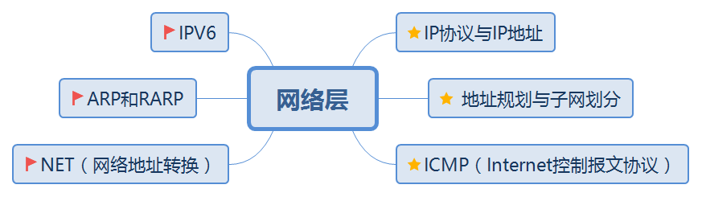

## 表示

PV4地址使用32位（即4字节）的二进制表示；

为方便记忆，使用点分十进制方法进一步表示

## IP地址分类

|  |  |  |  |  |  |  |
| --- | --- | --- | --- | --- | --- | --- |
|  | 子网位 | 网络位 | 开头 | 地址范围 | 私有地址 | 保留地址 |
| A类地址  （大型网络） | 8 | 24 | 0 | 1.0.0.0~  127.255.255.255 | 10.0.0.0~  10.255.255.255 | 127.X.X.X |
| B类地址  （中型网络） | 16 | 16 | 10 | 128.0.0.0~  191.255.255.255 | 172.16.0.0~  172.31.255.255 | 169.254.X.X |
| C类地址  （小型网络） | 24 | 8 | 110 | 192.0.0.0~  223.255.255.255 | 192.168.0.0~  192.168.255.255 |  |
| D类地址  （组播） | 不区分  网络地址和主机地址 | | 1110 | 224.0.0.0~  239.255.255.255 |  |  |
| E类地址  （保留实验） | 11110 | 240.0.0.0~  247.255.255.255 |  |  |